２０２４年度【保護者向けアンケート調査】集計結果（公表）
放課後等デイサービス NEEKH～ネーフ～
公表：令和7年2月15日 アンケート期間：1月28日～2月4日
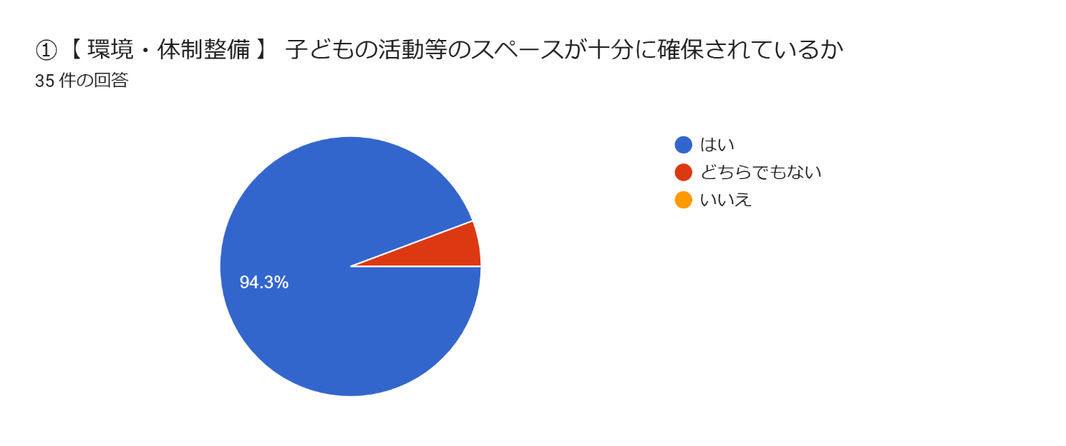
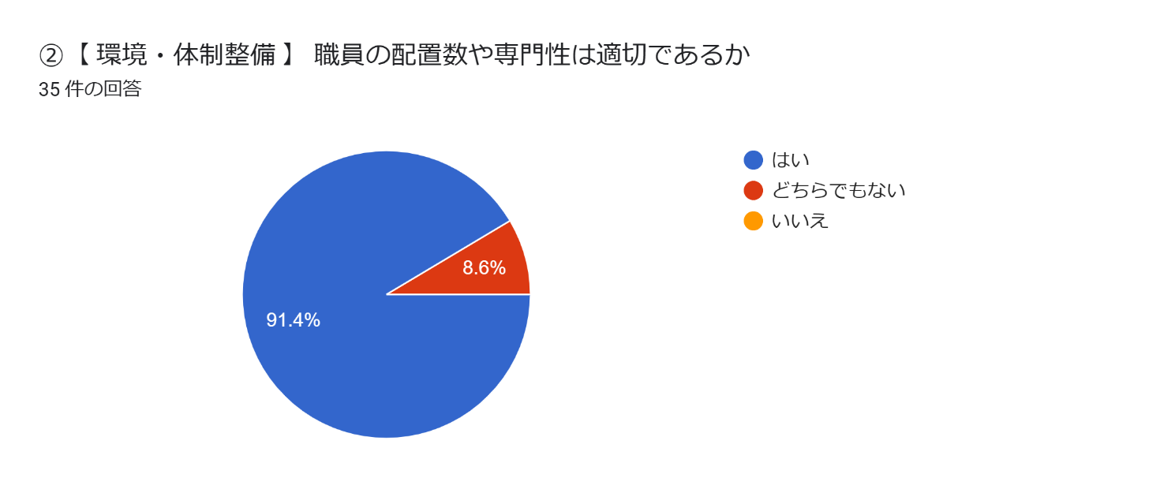
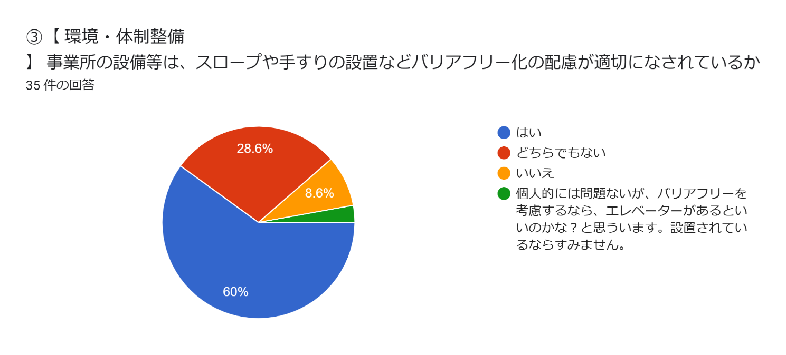
④【 適切な支援の提供 】
子どもと保護者のニーズや課題が客観的に分析された上で、放課後等デイサービス計画
※ⅰが作成されているか
※ⅰ 放課後等デイサービスを利用する個々の子どもについて、その有する能力、置かれている環境や日常生活全般の状況に関するアセスメントを通じて、総合的な支援目標及び達成時期、生活全般の質を向上させるための課題、支援の具体的内容、支援を提供する上での留意事項などを記載する計画のこと。放課後等デイサービス事業所の児童発達支援管理責任者が作成する。
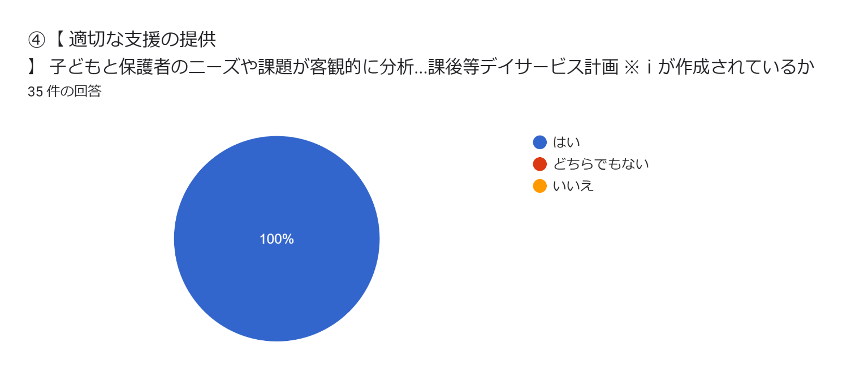

⑤【 適切な支援の提供 】
活動プログラム
※ⅱが固定化しないよう工夫されているか
※ⅱ 事業所の日々の支援の中で、一定の目的を持って行われる個々の活動のこと。子どもの障害特性や課題、平日／休日／長期休暇の別等に応じて柔軟に組み合わせて実施されることが想定されている。
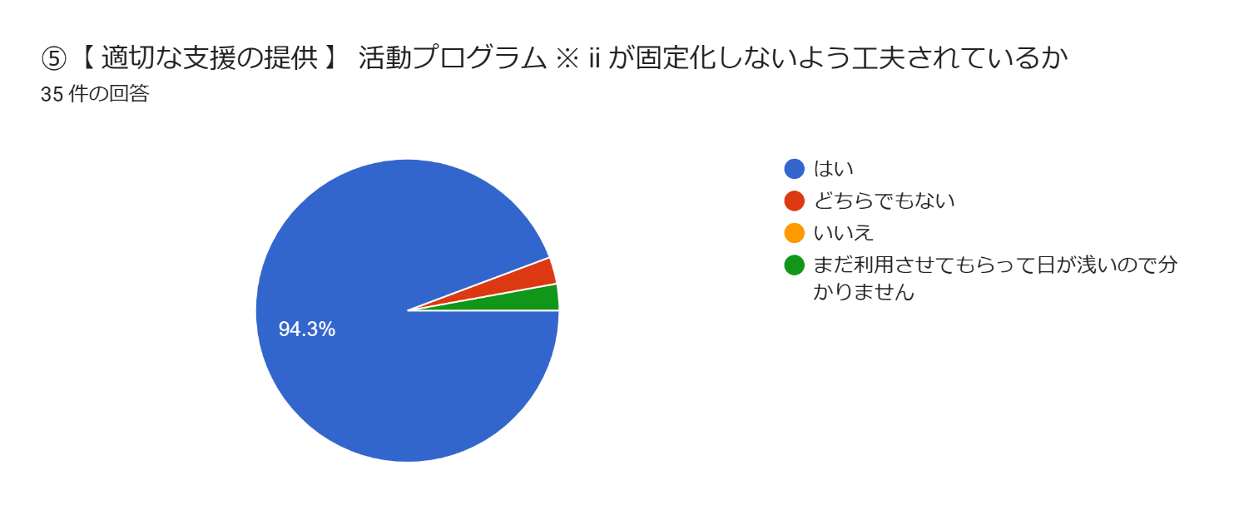

⑥【 適切な支援の提供 】
放課後児童クラブや児童館との交流や、障がいのない子どもと活動する機会があるか
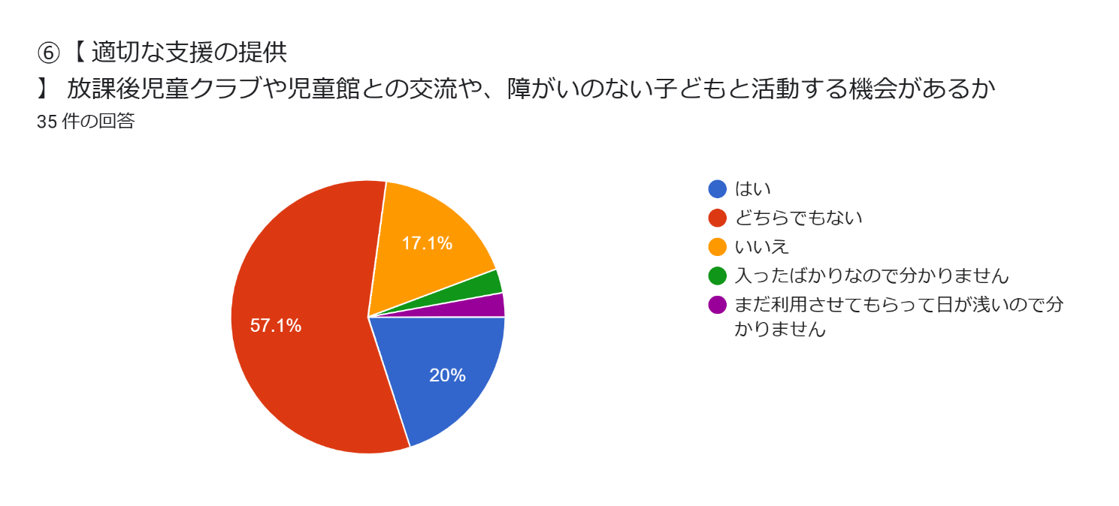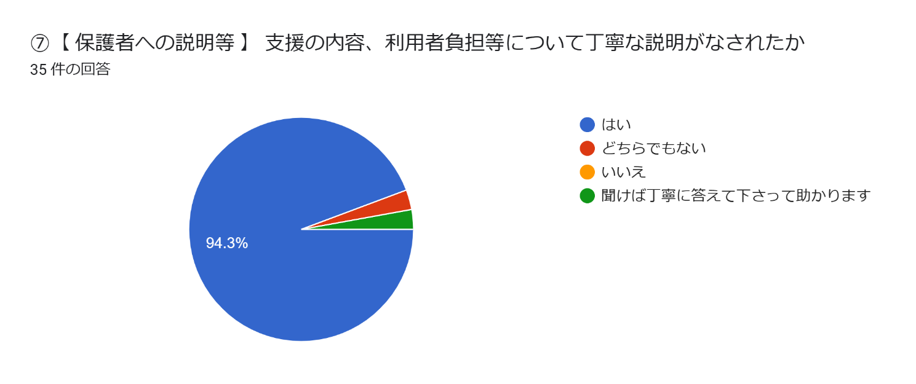
⑧【 保護者への説明等 】
日頃から子どもの状況を保護者と伝え合い、子どもの発達の状況や課題について共通理解ができているか
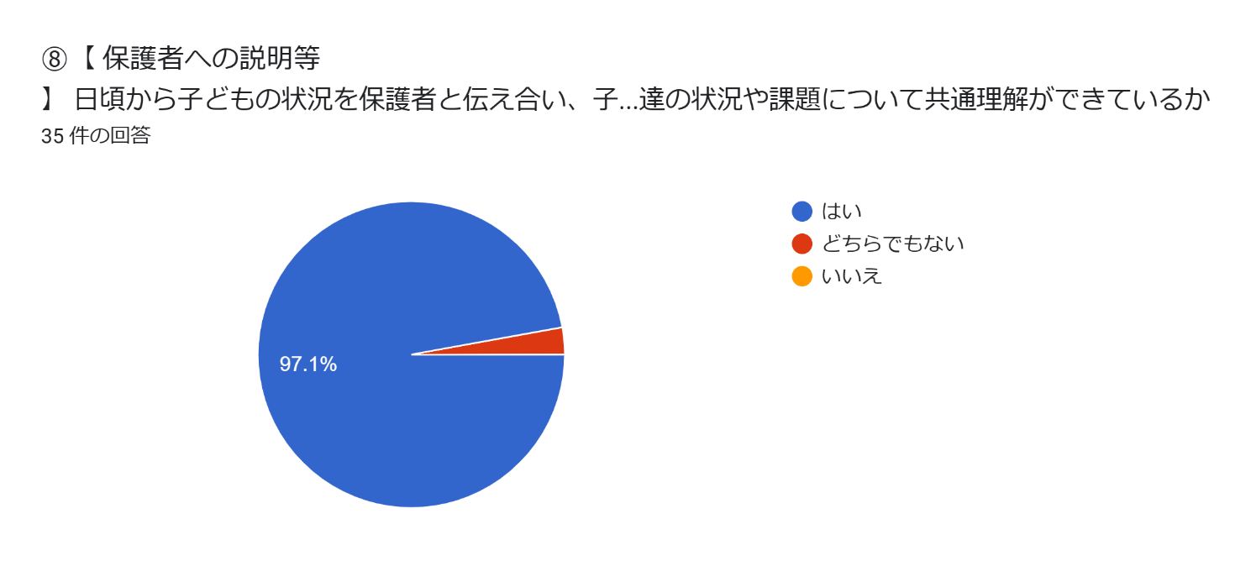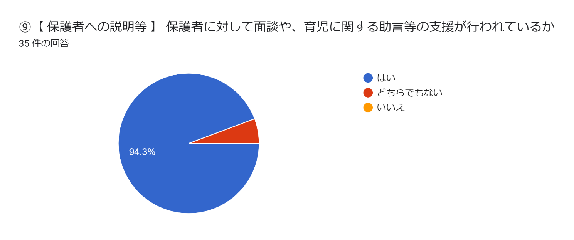
⑩【 保護者への説明等 】
父母の会の活動の支援や、保護者会等の開催等により保護者同士の連携が支援されているか
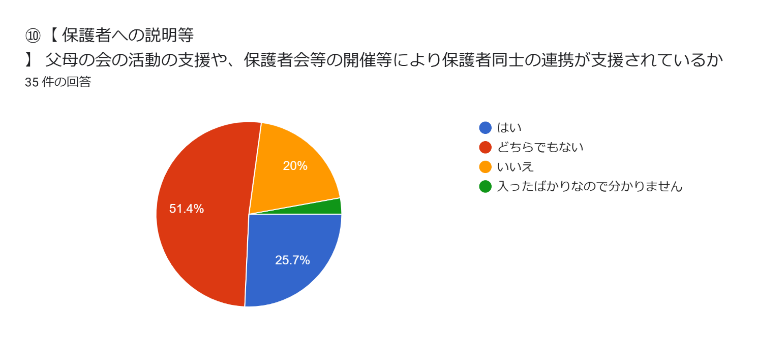
⑪【 保護者への説明等 】
子どもや保護者からの苦情について、対応の体制を整備するとともに、子どもや保護者に周知・説明し、苦情があった場合に迅速かつ適切に対応しているか
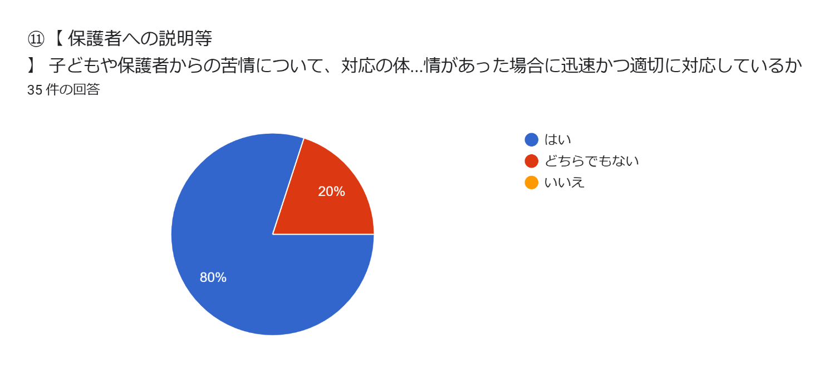

⑫【 保護者への説明等 】
子どもや保護者との意思の疎通や情報伝達のための配慮がなされているか
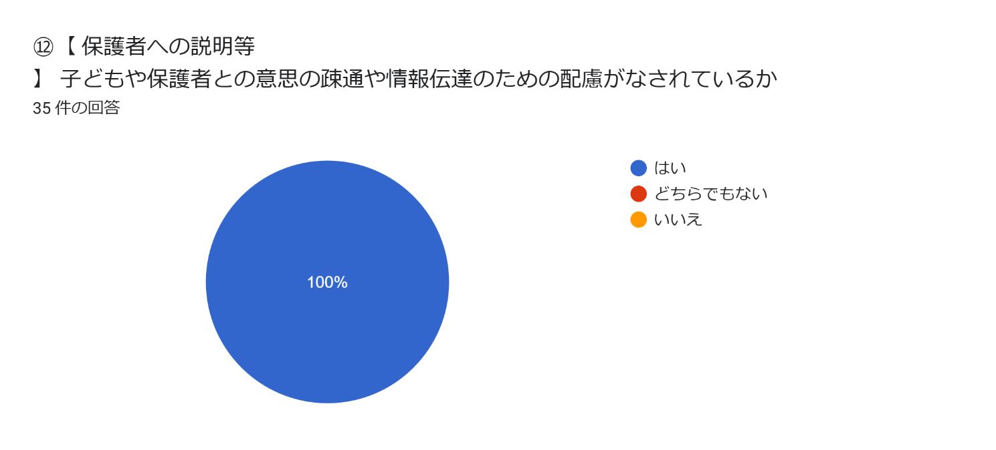
⑬【 保護者への説明等 】
定期的に会報やホームページ等で、活動概要や行事予定、連絡体制等の情報や業務に関する自己評価の結果を子どもや保護者に対して発信しているか
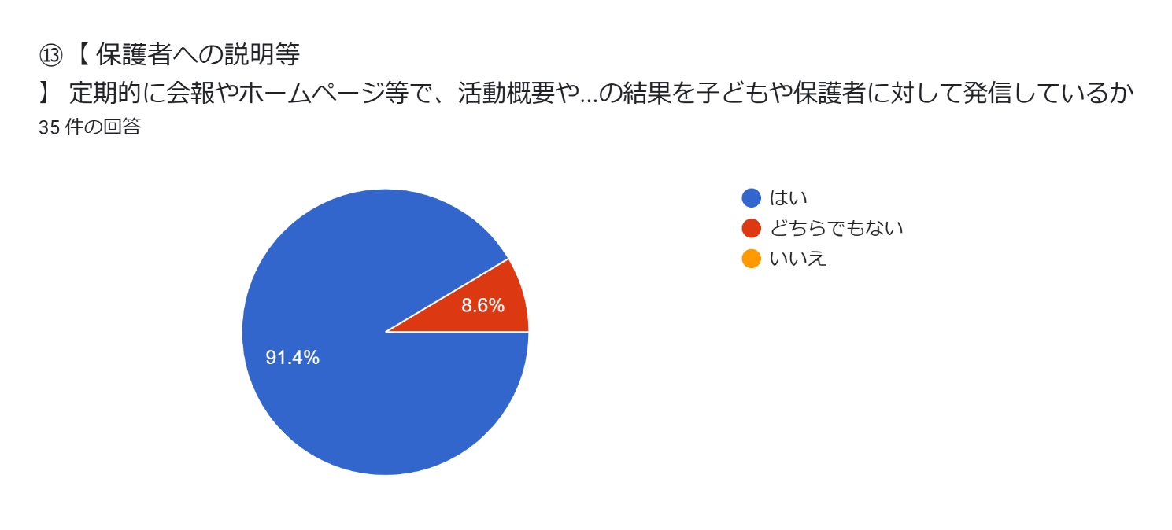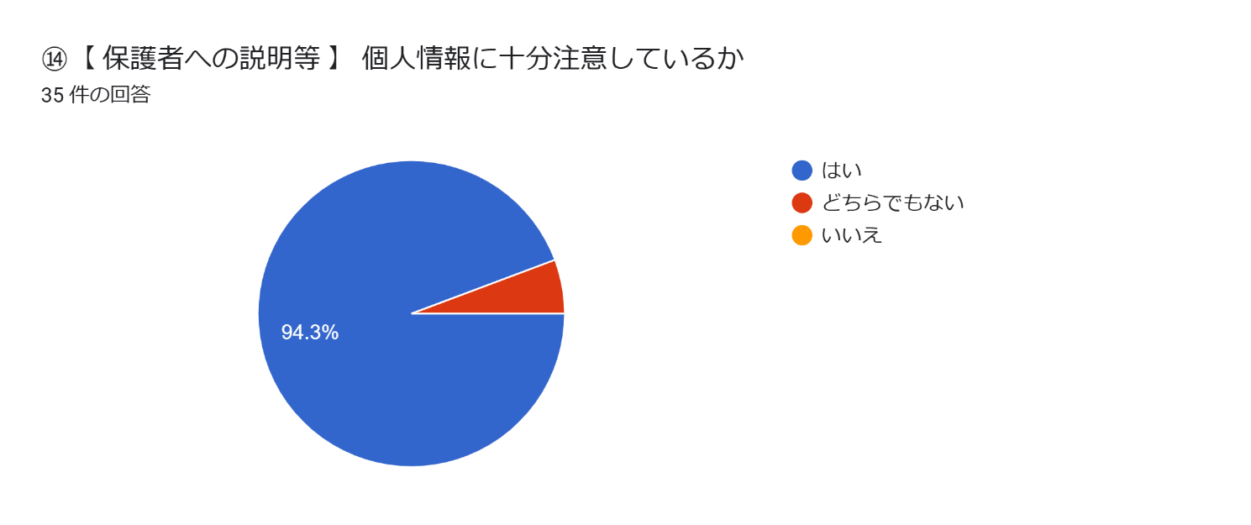

⑮【 非常時等の対応 】
緊急時対応マニュアル、防犯マニュアル、感染症対応マニュアルを策定し、保護者に周知・説明されているか
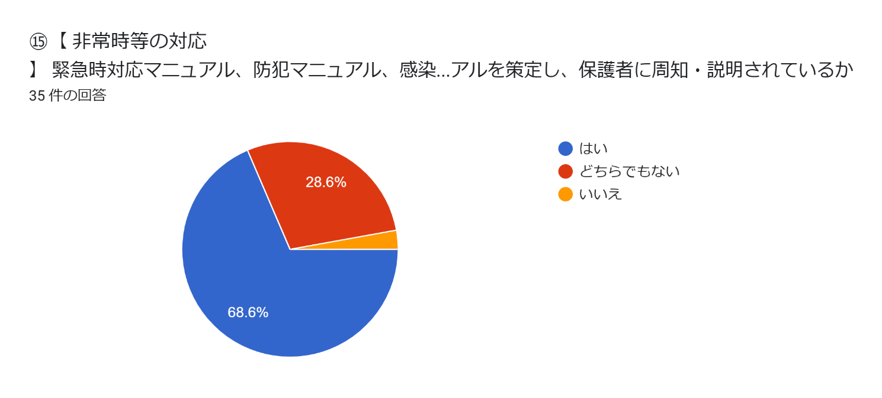
⑯【 非常時等の対応 】
非常災害の発生に備え、定期的に避難、救出、その他必要な訓練が行われているか
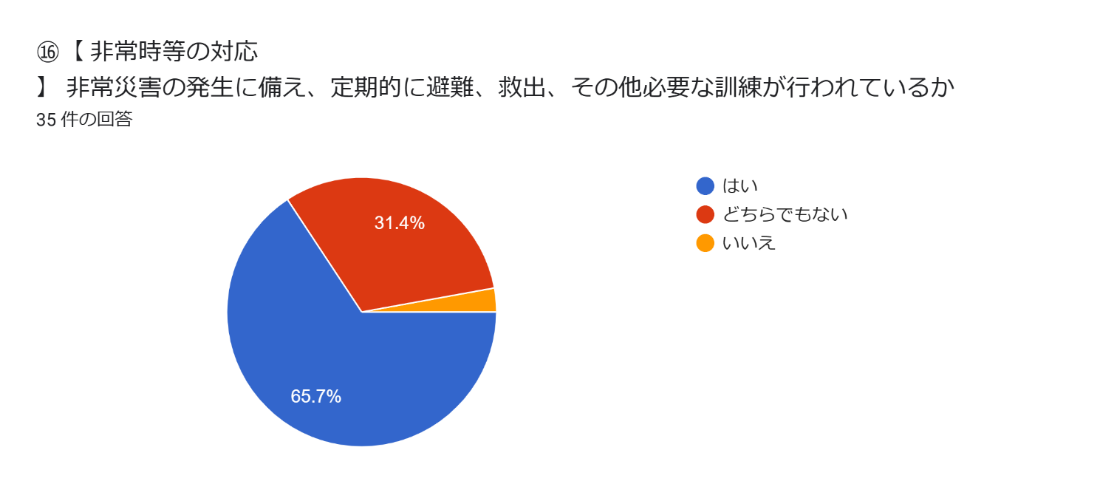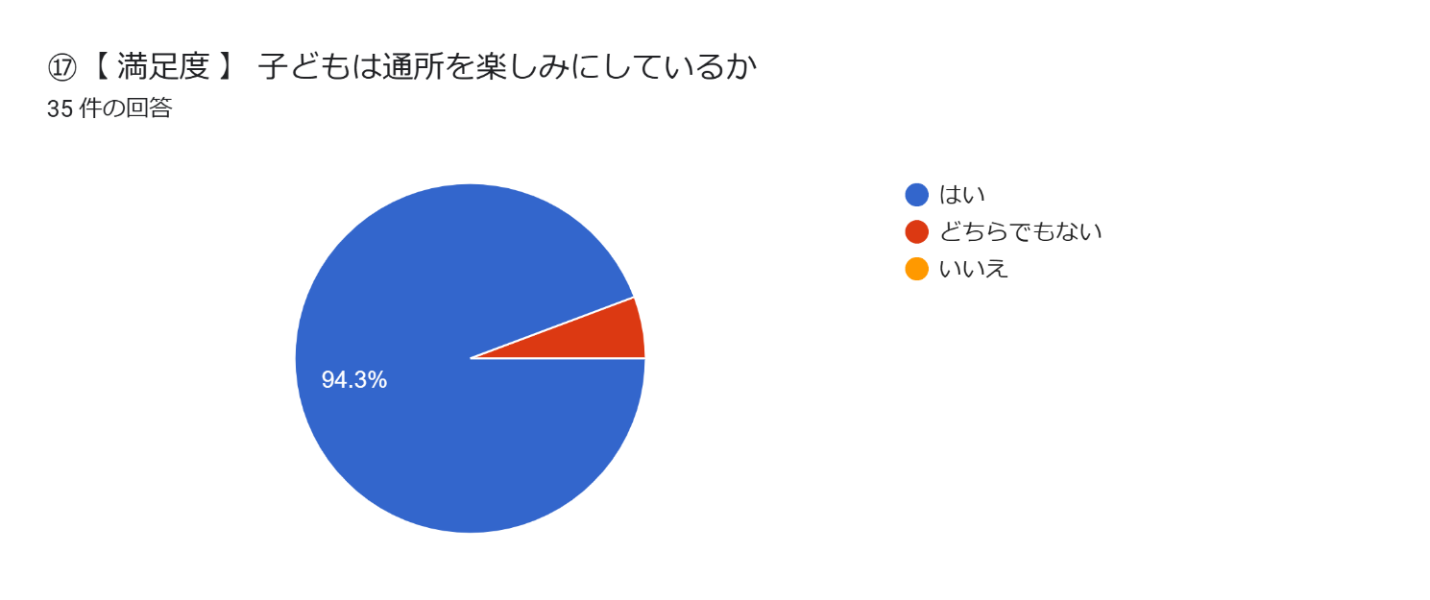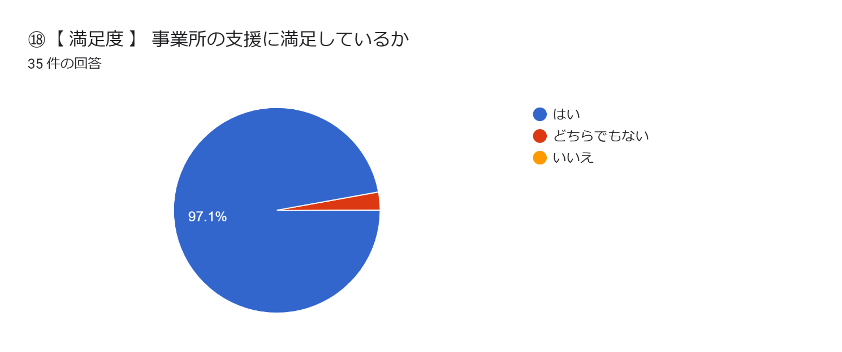
２０２４年３月1日に開所して、もうすぐ1年。
たくさんの方々に支えられ、続けてこられました。
誠にありがとうございます。
今回のアンケート調査結果を踏まえ、職員全員で討議・分析し、
これからも子どもたちの未来を多角的視点から考え、
様々な支援方法に取り組んでまいりますので
今後ともよろしくお願いいたします。

2025年2月15日
放課後等デイサービスNEEKH～ネーフ～

